Исследование изменения касательных напряжений и вертикальных перемещений от лесовозного автопоезда в конструкции дорожной одежды и земляного полотна

Е.В. Вайнштейн, В.М. Вайнштейн, П.А. Нехорошков

Введение.

Основной задачей развития лесопромышленного комплекса является дальнейшее повышение эффективности производства. Дорожные условия оказывают значительное влияние на технико-эксплуатационные показатели работы автомобильного лесотранспорта [1].Дорожная одежда лесовозной автомобильной дороги является сложной многослойной инженерной конструкцией, на которую воздействуют нагрузки от лесовозных автопоездов и других транспортных средств.
Цельюработы является исследование изменения касательных напряжений и вертикальных перемещений (прогибов), возникающих в конструкции дорожной одежды и земляном полотне автомобильной дороги от действияподвижной нагрузки лесовозных автопоездов.Касательные напряжения и вертикальные перемещения от действия нагрузки определяются с помощью программного комплекса «PLAXIS» методом конечных элементов.
На лесовозную автодорогу действует нагрузка от лесовозного автопоезда, который находится на проезжей части правой полосы движения. Общая нагрузка на вторую ось тягача МАЗ 509 А с учетом коэффициента динамичности (К_{д} = 1,3) и перегруза(К_{п} = 1,4) составляет 178 кН. Нагрузка на одно колесо – 89кН.
Схема расстановки лесовозного автопоезда приведена на рис. 1. Вариант расстановки следующий:
1. правая сторона проезжей части автодороги – лесовозный автопоезд МАЗ 509А+ГКБ-9383-011, груженный с нагрузкой на вторую ось 178 кН. [1,2];
2. левая сторона проезжей части автодороги – свободна.

Рис. 1. – Схема расстановки лесовозного автопоезда

Система координат выбрана произвольная, у которой ось Z направлена вдоль трассы по ходу движения по правой полосе, ось X перпендикулярно ей, ось Y вниз, плоскость XOZ на поверхности покрытия.
Введём местную систему координат относительно автомобиля. На рис. 1 показана схема определения координат расстановки лесовозов. Параметры и координаты отпечатков колес лесовозного автопоезда приведены в табл. 1.
Таблица 1

Параметры и координаты отпечатков колес лесовозного автопоезда
Номер лесовоза | Номер оси | Диамотпечколес,см | Нагрузка наколес, кН | Координаты колес автопоезда, м
 |  |  |  | Левая полоса движения |  |  |  | Правая полоса движения
 |  |  |  | Правые колеса |  | Левые колеса |  | Левые колеса |  | Правые колеса
 |  |  |  | X | Z | X | Z | X | Z | X | Z
1 | 2 | 3 | 4 | 5 | 6 | 7 | 8 | 9 | 10 | 11 | 12
1 | 1 | 26 | 32,5 | - | - | - | - | 50,50 | 53,40 | 52,50 | 53,40
 | 2 | 43 | 89,18 | - | - | - | - | 50,50 | 50,00 | 52,50 | 50,00
 | 3 | 36 | 61,75 | - | - | - | - | 50,55 | 39,60 | 52,45 | 39,60
 | 4 | 36 | 61,75 | - | - | - | - | 50,55 | 38,25 | 52,45 | 38,25

Конструкция дорожной одежды, рассчитанная по [2] удовлетворяет всем критериям прочности и имеет следующие слои:
1 слой – асфальтобетонное покрытие из ЩМА, толщиной 0,06 м. Модуль упругости асфальтобетона при +20^{о}С равен Е_{упр} = 1477 МПа;коэффициент Пуассона µ=0,1; плотность ρ = 25,10 кН/м³;
2 слой – асфальтобетонное покрытие из пористого асфальтобетона M – I толщиной 0,06 м. Модуль упругости асфальтобетона при +20^{о}С равен Е_{упр} = 800 МПа; коэффициент Пуассона µ=0,1; плотность ρ = 24,30 кН/м³;
3 слой – щебеночное основание толщиной 0,38 м. Модуль упругости щебня равен Е_{упр} = 250 МПа; коэффициент Пуассона µ=0,15; плотность ρ = 20,0 кН/м³;
4 слой – песчаный слой толщиной 0,34 м. Модуль упругости равен Е_{упр} = 100 МПа; коэффициент Пуассона µ=0,25; плотность ρ = 16,5 кН/м³, сцепление С = 5 кПа (5 кН/м²), угол внутреннего трения φ = 42⁰;
5 слой – грунт суглинок легкий. Модуль упругости равен Е_{упр} = 43 МПа; коэффициент Пуассона µ=0,35; плотность ρ = 18,0 кН/м³, сцепление С = 4,7 кПа (4,7 кН/м²), угол внутреннего трения φ = 26⁰.
Исследование параметров напряженно – деформированного состояния автодороги производилась в каждом конструктивном слое дорожной одежды, на поверхности рабочего слоя земляного полотна на глубине 84 см, а также по подошве насыпи земляного полотна на глубине 200 см.
Основные уравнения имеют следующий вид.
Рассмотрим силу F (рис.2.), действующую на упругое полупространство, которое имеет модуль упругости Е и коэффициент Пуассона μ. Выберем произвольную систему координат, в которой ось Z направлена вниз по направлению действия силы, а две другие оси расположены в плоскости действия силы. Координаты точки приложения силы обозначим x, y, z, причём z = 0.
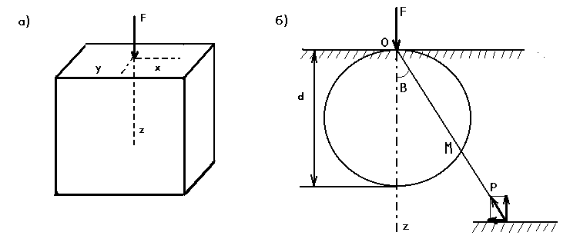Пусть имеется некоторая точка М с координатами x_{m}, y_{m}, z_{m}. Расстояние от точки М до точки приложения силы обозначим R и найдём по формуле
$$R=\sqrt{(x_{m}−x)^{2}+(y_{m}−y)^{2}+z_{m^{2}}}$$
Рис. 2. – Расчетная схема действия сосредоточенной силы на полупространство и напряжения в точке М

Напряжения в точке М вычисляются по формулам Буссинеска:
$σ_{z}=−\frac{3F}{2π}\frac{z_{m}^{3}}{R^{5}}$;
$σ_{x}=−\frac{3F}{2π}$;
$σ_{y}=−\frac{3F}{2π}$;
$τ_{\text{zx}}=−\frac{3F}{2π}\frac{(x_{m}−x)z_{m}^{2}}{R^{5}}$;

$τ_{\text{zy}}=−\frac{3F}{2π}\frac{(y_{m}−y)z_{m}^{2}}{R^{5}}$;

$τ_{\text{xy}}=−\frac{3F}{2π}[\frac{(x_{m}−x)(y_{m}−y)z_{m}}{R^{5}}−\frac{1−2μ}{3}\frac{(2R+z_{m})(x_{m}−x)(y_{m}−y)}{(R+z_{m})^{2}R^{3}}]$.
От колеса лесовозного автомобиля на полупространство действует распределённая по некоторой области ω нагрузка с интенсивностью q(x,y) Выделим в этой области элементарную площадку.
$$dω=\text{dxdy}\text{.}$$
Действующая на неё сила будет равна
$$\text{dF}=q⋅dω=q⋅\text{dxdy}\text{.}$$

Одновременно с напряжением от колес лесовозного автомобиля на грунт земляного полотна действует распределенная нагрузка от веса дорожной одежды. На выделенную элементарную площадку dω=dxdy действует сила
$\text{dP}=\sum_{1}^{n}{γ_{i}}⋅z_{i}⋅dω=\sum_{1}^{n}{γ_{i}}z_{i}\text{dxdy},$
где $γ_{i}$- плотность (i) слоя дорожной одежды, кг/м³;$z_{i}$– толщина слоя, м.
Интенсивность нагрузки от дорожной одежды определяется от каждого слоя в зависимости от плотности его материала и толщины. На поверхности грунта земляного полотна она равна
$S=γ_{1}⋅z_{1}+γ_{2}⋅z_{2}+γ_{3}⋅z_{3},$
где γ₁- плотность асфальтобетона, кг/м³; z₁ – толщина слоя асфальтобетона; γ₂ ₋плотность укрепленных цементом отсевов дробления известняков, кг/м³; z₂ – толщина слоя укрепленных цементом отсевов дробления известняков; γ_{3 –}плотность песка кг/м³; z₃ – толщина песчаного слоя.
Используя принцип суперпозиции сил и интегрируя по области ω, найдём полные значения напряжений [3].
$σ_{z}=−\frac{3z_{m}^{3}}{2π}\iint_{ω}{\frac{\text{qdxdy}}{R^{5}}}$;
$$σ_{x}=−\frac{3}{2π}\iint_{ω}{q}$$
$σ_{y}=−\frac{3}{2π}\iint_{ω}{q}$$τ_{\text{zx}}=−\frac{3z_{m}^{2}}{2π}\iint_{ω}{q}\frac{(x_{m}−x)}{R^{5}}\text{dxdy}$;
$τ_{\text{zy}}=−\frac{3z_{m}^{2}}{2π}\iint_{ω}{q}\frac{(y_{m}−y)}{R^{5}}\text{dxdy}$;
$$τ_{\text{xy}}=−\frac{3}{2π}\iint_{ω}{q}[\frac{(x_{m}−x)(y_{m}−y)z_{m}}{R^{5}}−\frac{1−2μ}{3}\frac{(2R+z_{m})(x_{m}−x)(y_{m}−y)}{(R+z_{m})^{2}R^{3}}]\text{dxdy}$$
Аналогично, определяем полные значения напряжений от веса дорожной одежды
$σ_{z}=−\frac{3z_{m}^{3}}{2π}\sum_{i=1}^{n}{}\iint_{ω}{\frac{γ_{i}z_{i}\text{dxdy}}{R^{5}}}$;
$σ_{x}=−\frac{3}{2π}\sum_{i=1}^{n}{}\iint_{ω}{γ_{i}z_{i}}$,
$τ_{\text{zx}}=−\frac{3z_{m}^{2}}{2π}\sum_{i=1}^{n}{}\iint_{ω}{γ_{i}z_{i}}\frac{(x_{m}−x)}{R^{5}}\text{dxdy}$;
$τ_{\text{zy}}=−\frac{3z_{m}^{2}}{2π}\sum_{i=1}^{n}{}\iint_{ω}{γ_{i}z_{i}}\frac{(y_{m}−y)}{R^{5}}\text{dxdy}$;
$τ_{\text{xy}}=−\frac{3}{2π}\sum_{i=1}^{n}{}\iint_{ω}{γ_{i}z_{i}}[\frac{(x_{m}−x)(y_{m}−y)z_{m}}{R^{5}}−\frac{1−2μ}{3}\frac{(2R+z_{m})(x_{m}−x)(y_{m}−y)}{(R+z_{m})^{2}R^{3}}]\text{dxdy}$;

Под действием заданных нагрузок в теле появляются напряжения. При анализе напряжений в окрестности рассматриваемой точки М (рис.3) выделим бесконечно малый элемент в форме параллелепипеда, ребра которого параллельны координатным осям, а их длина равна dx, dy, dz.

Рис. 3. – Схема действия напряжений на гранях параллелепипеда
в исследуемой точке элемента

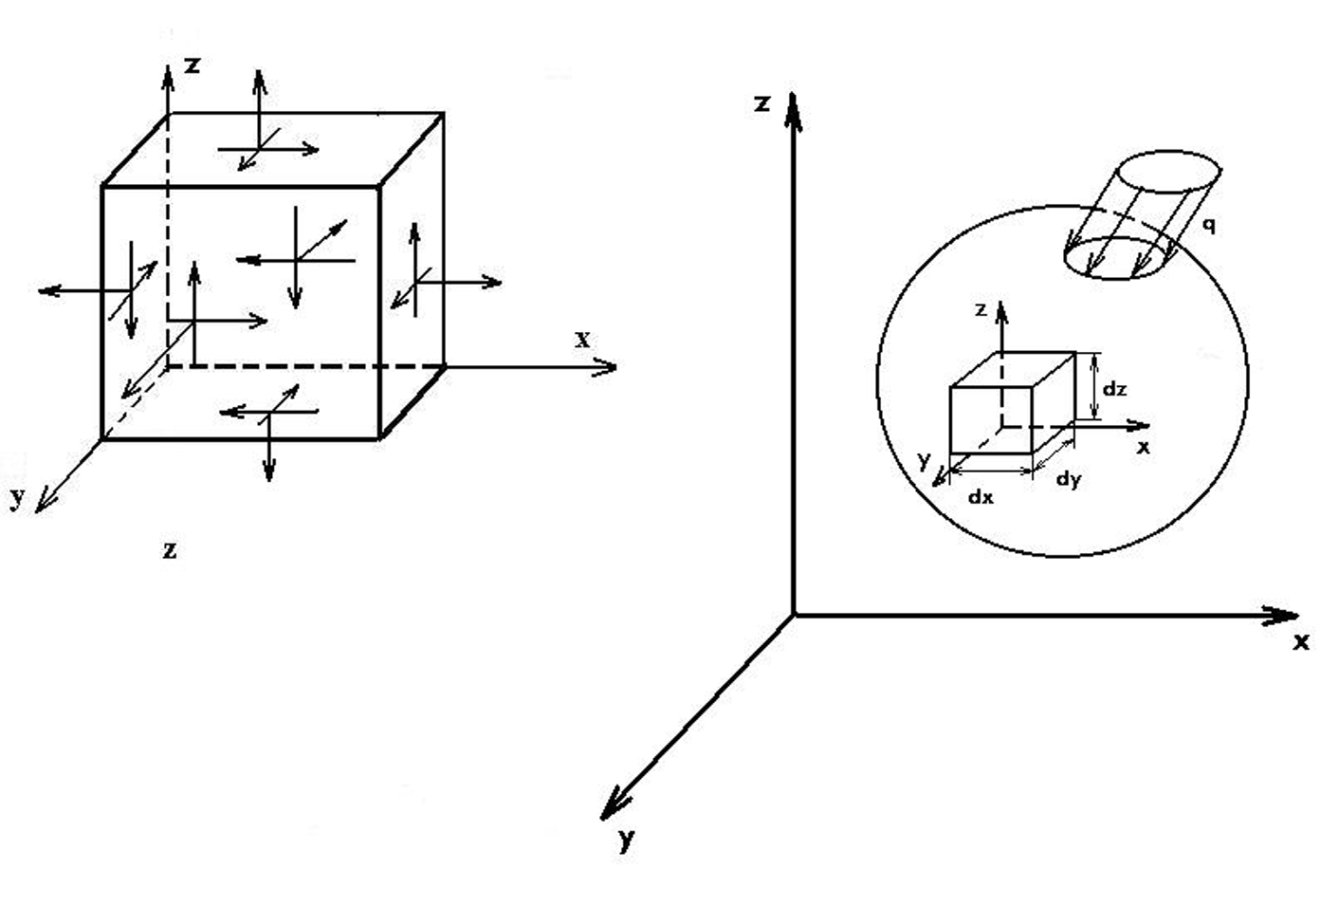На гранях этого параллелепипеда действуют три нормальных и шесть касательных напряжений, совокупность которых образуют тензор напряжения. Одноименные и параллельные напряжения, действующие на параллельных гранях бесконечно малого параллелепипеда, отличаются на бесконечно малую величину и потому их можно считать одинаковыми. Полученные зависимости, позволяют найти наибольшие нормальные и касательные напряжения для рассматриваемой точки.
Среди бесчисленного множества площадок, которые можно провести через исследуемую точку, имеются три взаимно перпендикулярные площадки, касательные напряжения на которых отсутствуют. Эти площадки и действующие по ним нормальные напряжения будут главными [4]. В общем случае пространственного напряженного состояния связь между главными напряжениями и напряжениями по любой наклонной площадке, проходящей через данную точку, описывается кубическим уравнением [5].
$${σ^{3}−I_{1}⋅σ^{2}+I_{2}⋅σ−I_{3}=0}_{};$$
где I₁ ,I₂ ,I₃ - соответственно первый, второй, третий инварианты тензора напряжений
$${I_{1}=σ_{х}+σ_{у}+σ_{z}}_{};$$
${I_{2}=σ_{х}⋅σ_{у}+σ_{у}⋅σ_{z}+σ_{z}⋅σ_{х}−τ_{\text{ху}}^{2}−τ_{\text{уz}}^{2}−τ_{\text{zх}}^{2}}_{}$;
$${I_{3}=σ_{х}⋅σ_{у}⋅σ_{z}+2τ_{\text{ху}}⋅τ_{\text{уz}}⋅τ_{\text{zх}}−σ_{х}⋅τ_{\text{уz}}^{2}−σ_{у}⋅τ_{\text{zх}}^{2}−σ_{z}⋅τ_{\text{ху}}^{2}}_{}$$
Решив это уравнение, найдем главные напряжения σ₁; σ₂; σ₃; Кубическое уравнение решаем методом половинного деления.
Все напряжения отличны от нуля, и напряженное состояние является объемным, трехосным.
По площадкам, наклоненным под углом 45^{ο}к главным возникают наибольшие касательные напряжения. Значения этих напряжений определяются по формуле
$$τ_{\text{max}}=\frac{σ_{1}−σ_{3}}{2};$$
При${σ_{1}≻σ_{2}≻σ_{3}−τ_{\text{max}}}_{}$ является максимальным касательным напряжением для данной точки тела, где площадка параллельна σ_{2.}
Используя условия третьей теории прочности, найдены максимальные касательные напряжения. Условие прочности будет иметь вид
$$τ_{\text{max}}=\frac{σ_{1}−σ_{3}}{2}<[τ_{\text{пр}}]$$
где: [τ_{пр}] - предельная величина активного напряжения сдвига (в той же точке), превышение которой вызывает нарушение прочности на сдвиг.
Предельную величину активного напряжения сдвига в грунте земляного полотна определяется по теории прочности Мора-Кулона.
$τ_{\text{max}}<\left[τ_{\text{пр}}\right]$, или $\frac{σ_{1}−σ_{3}}{2}<C+G_{m⋅\text{tg}ϕ\text{.}}$
В случае напряженно-деформированного состояния оценка прочности в данной точке конструкции производится путем непосредственного сопоставления, возникающего в ней рабочего напряжения с предельным. Коэффициент запаса прочности равен отношению предельного напряжения к максимальному:

$К_{\text{пр}}=\frac{[τ_{\text{пр}}]}{τ_{\text{мах}}}$.
Вертикальные перемещения любой точки, расположенной на расстоянии z от поверхности приложения силы, может быть найдено по зависимости
$δ=\iint_{ω}{\frac{(1+μ)q}{2πE}}[\frac{(z_{m}^{2}}{R^{3}}+\frac{2(1−μ)}{R}]\text{dxdy}$.
Расчетный комплекс «PLAXIS» представляет собой пакет прикладных вычислительных программ для конечно-элементного анализа напряженно-деформированного состояния системы основание – фундамент – сооружение в условиях плоской и осесимметричной задач.
Расчетная схема и схема деформирования дорожной одежды приведена на рис.4. На ней показана схема расстановки лесовозного автопоезда и нагрузки, действующей от колес на покрытие [6].
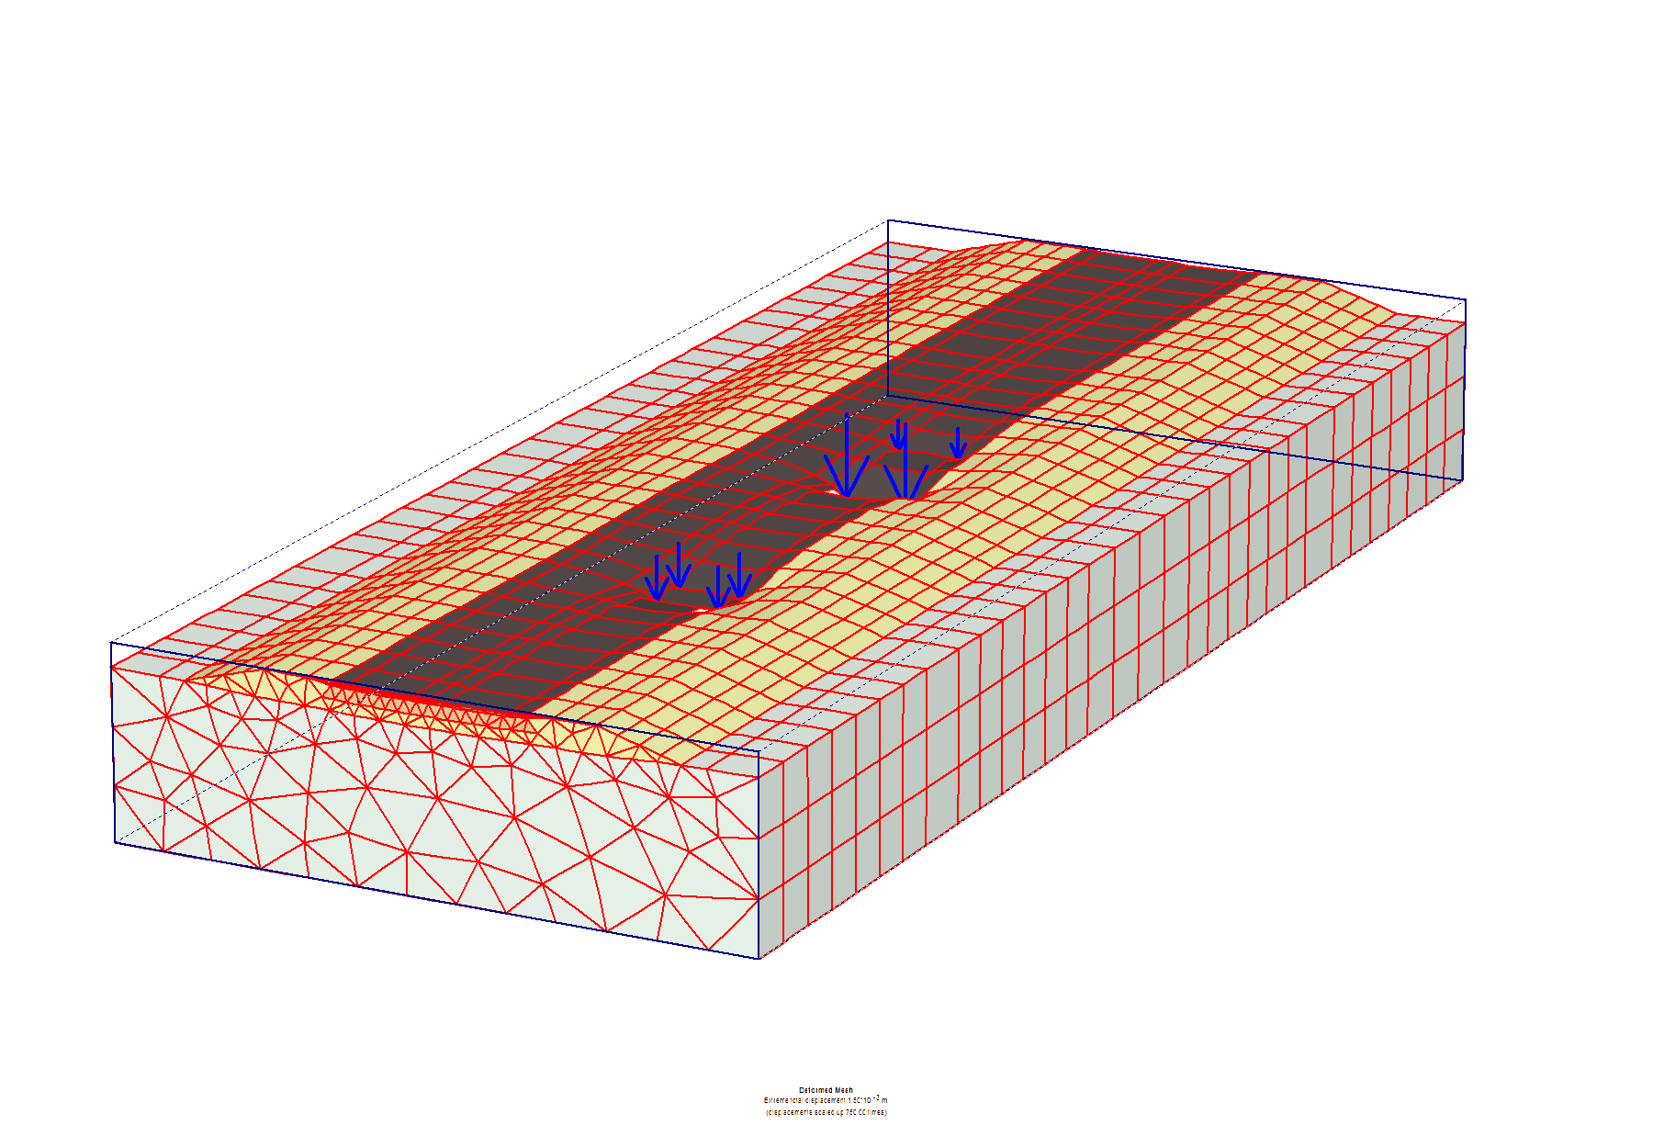
Рис. 4. – Расчетная схема метода конечных элементов:
а – большими стрелками показано положение наиболее нагруженной
задней оси лесовоза;
б – маленькими стрелками показано положение всех остальных,
менее нагруженных осей

Изолинии вертикальных перемещений в конструкции с учетом расстановки лесовозного автопоезда показаны на рис. 5.

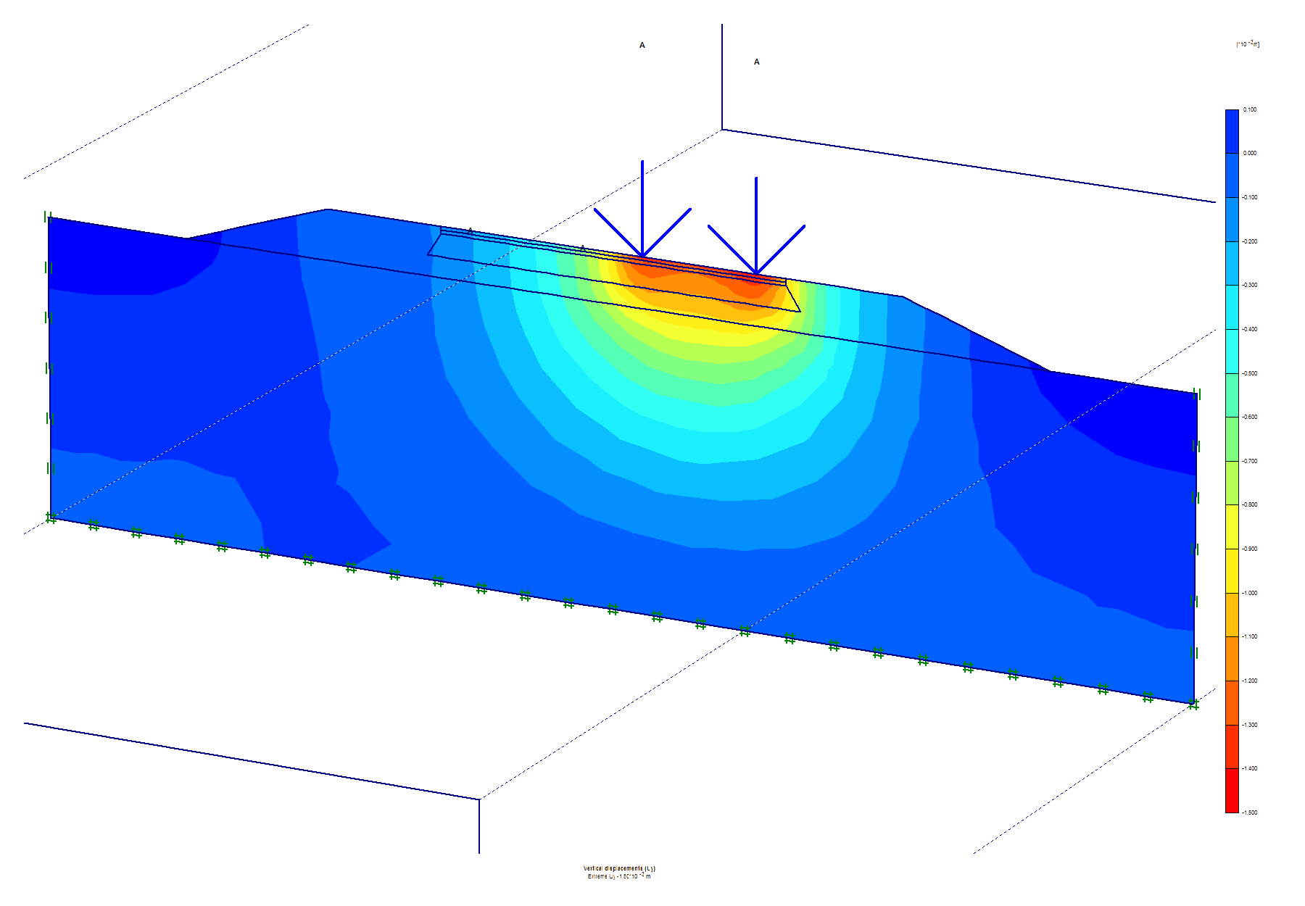

Рис. 5. – Изолинии вертикальных перемещений в конструкции

Расчеты вертикальных перемещений в опасном сечении в соответствии с изолиниями приведены на рис. 6.

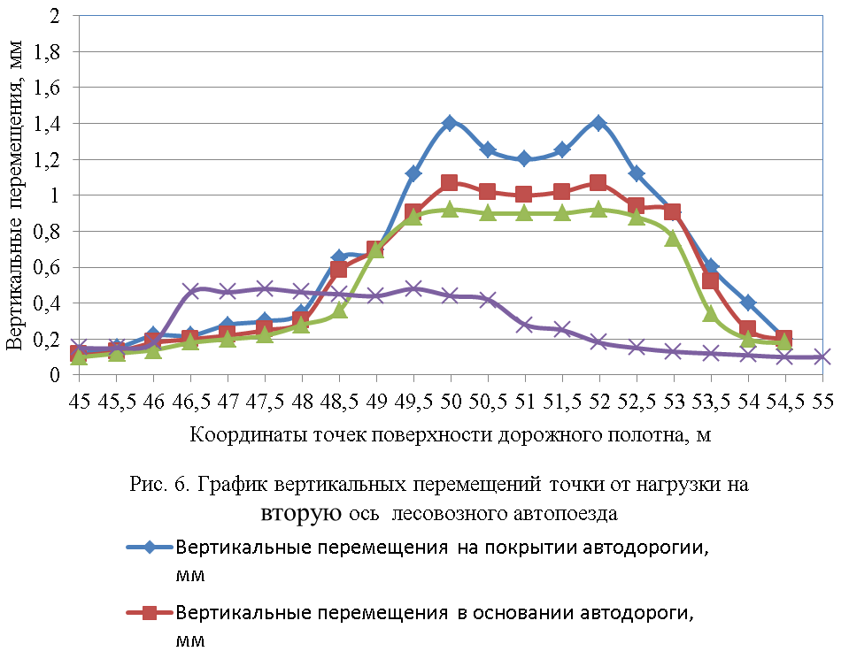

Анализ изменения вертикальных перемещений в поперечнике земляного полотна показал следующее. Наибольшие прогибы возникают под колесами второй оси автопоезда на покрытии проезжей части автодороги. Прогиб слева составляет δ = 1,4 мм от колес второй оси лесовоза, стоящего на правой полосе движения. На кромке асфальтобетонного покрытия 1,1 мм, на бровке земляного полотна 0,2 мм. На расстояние 5 м от оси вертикальные перемещения (прогибы) уменьшаются в 7 раз. В основании автодороги они соответственно составляют: 1,06; 0,9; 0,5; 0,2 мм. В рабочем слое земляного полотна 0,9 - 0,2 мм. С глубиной конструкции значения вертикальных перемещений уменьшаются в 1,5 раза в опасном сечении на отметке 50,0 м 52,5 м. На правой полосе проезжей части и обочины вертикальные перемещения от действия нагрузки уменьшаются с 0,6 …0,1 мм.

Изолинии касательных напряжений в конструкции представлены на рис.7

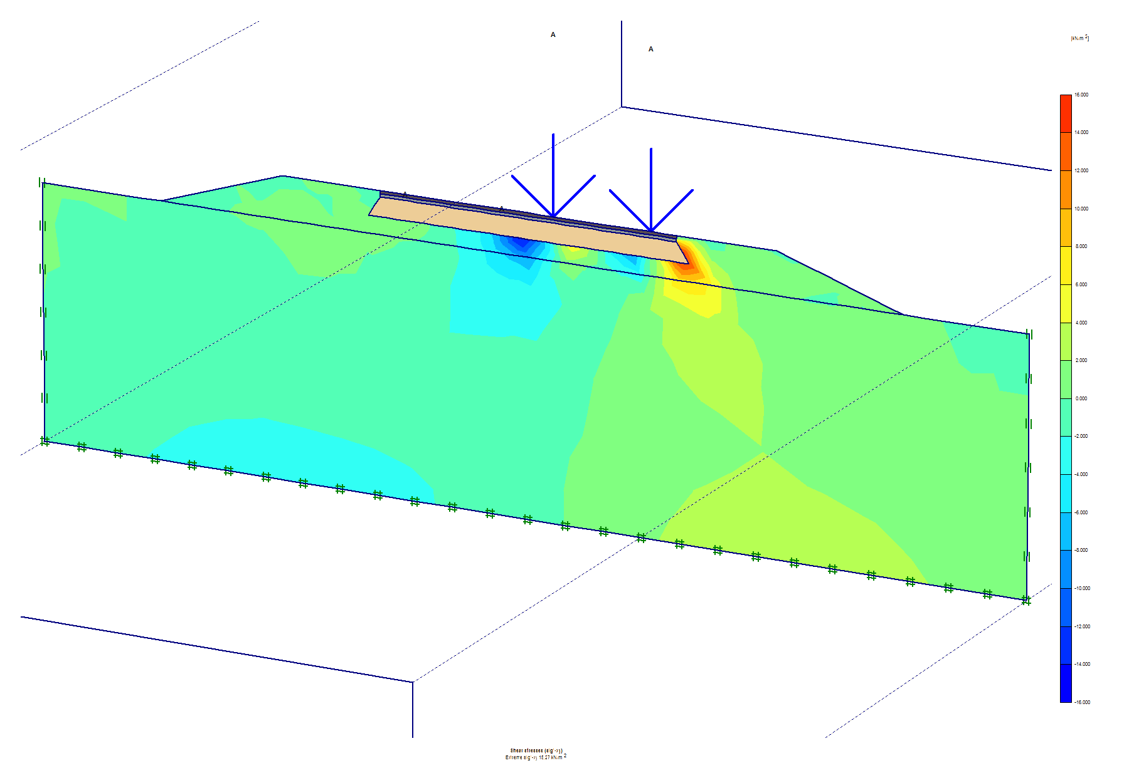

Рис. 7. – Изолинии касательных напряжений

На основании, построенных изолиний касательные напряжения точек полупространства от нагрузки лесовозного автопоезда приведены на рис. 8.
Анализ рис. 8 показывает, что наибольшие касательные напряжения имеют место под колесами второй оси лесовозного автопоезда. Напряжения от действия нагрузки по середине второй оси тягача на левой и правой полосе движения составляют τ = 0,013 МПа, на кромке покрытия - τ = 0,011 МПа. Соответственно касательные напряжения на кромках покрытия в 1,2 раза меньше, чем под колесами перегруженного тягача. По глубине конструкции дорожной одежды касательные напряжения уменьшаются. На уровне рабочего слоя грунта земляного полотна на глубине 0,84 м от поверхности покрытия активное напряжения сдвига составляют τ = 0,006 МПа.
Касательные напряжения на левой полосе движения и обочины составляют 0,003…0,001 МПа.
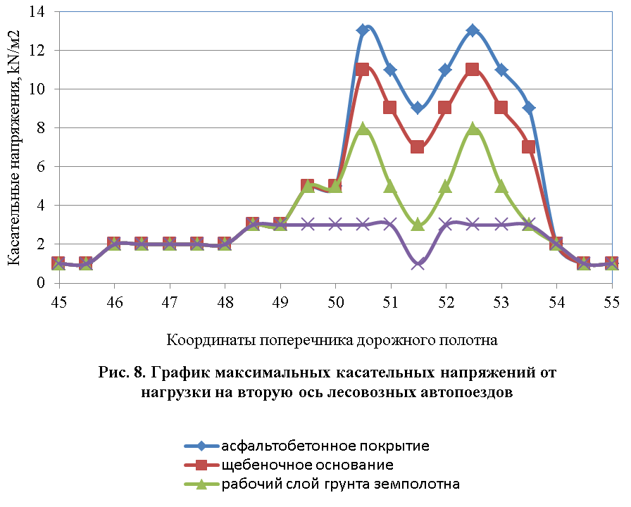

Выводы.
Исследования изменения касательных напряжений и вертикальных перемещений в конструкции дорожной одежды показали:
1. Для учета реальных условий нагружения дорожной одежды всеми колесами лесовозного автопоезда применен расчетный комплекс PLAXIS представляющий собой пакет прикладных вычислительных программ для конечно-элементного анализа прочности дорожной одежды в условиях плоской и осесимметричной задач;
2. Максимальные касательные напряжения возникают под колесами второй оси автопоезда;
3.Нагрузка от колес одиночного лесовозного автопоезда, расположенного на правой полосе движения не оказывает влияния на левую полосу движения;
4. Расчеты программы показали, что максимальные касательные напряжения, возникающие под колесами лесовозного автопоезда в 1,2 раза меньше, чем на кромках покрытия
5. Вертикальные перемещения получены на любой глубине от поверхности приложения силы с учетом реальных условий нагружения от всех колес лесовозного автопоезда. Вертикальные перемещения любой точки представляют интерес для анализа жесткости дорожной одежды.
6. Наибольшие вертикальные перемещения на асфальтобетонном покрытии установлены под вторыми осями лесовозных автопоездов, которые составляют 1,4 мм.

Литература
1. Радовский, Б. С. Проектирование дорожных одежд для движения большегрузных автомобилей / Б. С.Радовский, А. С. Супрун, И. И. Козаков. – Киев: Будивэльнык, 1989. – 168 с.
2. Инструкция по проектированию нежестких дорожных одежд ОДН 218.046-01 - М.: Гос. служба дор. хоз-ва м-ва транспорта РФ, 2001. – 145 с.
3. Вайнштейн, В.М. Разработка конструкции и технологии строительства лесовозных дорог с использованием отсевов дробления известняков (для условий РМЭ): автореф. дисс. канд. техн. наук/ В. М. Вайнштейн. – Йошкар-Ола, 2002.–22 с.
4. Ицкович, Г.М. Сопротивление материалов / Г.М.Ицкович. – М.: Высш. шк., 1960.- 530 с.
5. Александров, А.В. Основы теории упругости и пластичности: Учебник для строит.спец. вузов /А.В.Александров, В.Д.Потапов. – М.: Высш.шк., 1990.- 400с.: ил.
6. Вайнштейн, Е. В. Технология строительства лесовозных дорог из щебеночно-мастичных асфальтобетонов с отсевами дробления известняков: автореф. дисс. канд. техн. наук/ Е. В. Вайнштейн. – Йошкар-Ола, 2010.–16 с.
7. Uiffigren Nils. Performance requirements on asphalt mixtures / layers in asphalt contracts: Ninth International Conference on Asphalt Pavements, August I 7-22, 2002 / The Danish Road Directorate, Ministry of Transport. - Copenhagen, 2002. – Vol. 2.–p.45-48.

